



INGENIERÍA BIOMÉDICA  
Procesos de Innovación en Ingeniería Biomédica

22/10/2019

**Diabetes**

según la Organización Mundial de Salud (OMS) La diabetes mellitus es una enfermedad metabólica crónica, caracterizada por la hiperglucemia y asociada con una deficiencia absoluta o relativa en la secreción o acción de la insulina.

Además, esta tiene dos tipos, el de tipo I se caracteriza por la falta de síntesis de la insulina; por otro lado el tipo II, es la incapacidad del organismo de regular la insulina debido a la inactividad física y el sobrepeso.

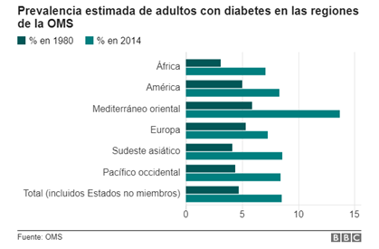

En el 2018, el 3,6% de la población de 15 y más años de edad informó que fue diagnosticada con diabetes mellitus por un médico alguna vez en su vida; este porcentaje se incrementó en 0,3 puntos porcentuales con respecto al 2017. La población femenina fue más afectada (3,9%) con respecto a la masculina (3,3%). Asimismo, por región natural, en el 2018, el mayor porcentaje de personas con diabetes se encuentran en Lima Metropolitana (4,4%) y Resto Costa (4,0%), y menor porcentaje en la Sierra (2,1%) y Selva (3,3%).

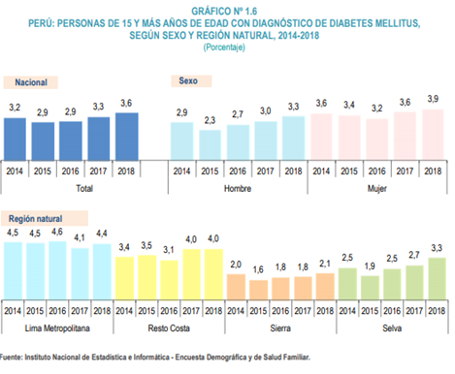

Diabetes Mellitus y tratamiento médico en los últimos 12 meses, se refiere a la información reportada de haber recibido y/o comprado medicamentos con receta para tratar la diabetes mellitus diagnosticada por un médico. entre las personas que refirieron haber sido diagnosticadas con diabetes, 71,7%, recibieron y/o compraron los medicamentos con receta médica al menos una vez, para controlar la enfermedad. Se advierte una disminución de 1,6 puntos porcentuales con respecto al 2017. Fue mayor en la población femenina (77,2%) con respecto a la masculina (65,3%)

Por región natural, en el 2018, las personas de 15 y más años de edad que accedieron a medicamentos para tratar la diabetes fueron en Lima Metropolitana el 74,4%; seguido de Resto Costa con 73,8%, Selva con 71,0%; y menor porcentaje en la Sierra con 60,2%.

***PROBLEMÁTICA:***

El problema se centra en la deserción de tratamientos de diabéticos en el hospital ESSALUD ubicado en Av. Santa Mónica, 624 Urb. Ascarrunz, San Juan de Lurigancho. Este distrito tiene la mayor población de lima metropolitana según el último censo del 2017.

-Con 1 millón 38 mil 495 habitantes, San Juan de Lurigancho se mantiene como el distrito peruano con mayor número poblacional, informó hoy el Instituto Nacional de Estadística e Informática (INEI). EN segundo LUGAR, se ubica el distrito de San Martín de Porres con 654 mil 83 habitantes. ... (1)

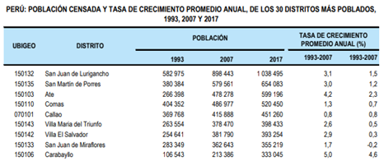 …… (2)

La población de SJL supera hasta casi el doble del segundo distrito más poblado de Lima; por tal motivo, el alcalde y el ministro de salud deberían darle el doble de atención. Este podría ser una de las causas que haya deserción de tratamientos de diabéticos, ya que no hay una buena organización debido a la gran cantidad de pacientes que asisten.

Una prueba contundente es el reportaje de 24 Horas y publicada luego por el comercio.

San Juan de Lurigancho: denuncian abandono de historias médicas y medicinas. Sin embargo, el nosocomio detalló que dicha medicina fue donada en el 2015 y que ese mismo año se cumplía su fecha de caducidad. Se investigará a los funcionarios que recibieron el lote … (3)

**Cliente**

Según la revista “Guías ALAD sobre el Diagnóstico, Control y Tratamiento de la Diabetes Mellitus tipo 2 con medicina basada en evidencia” de la Asociación Latinoamericana de diabetes en el 2013, Perú es el séptimo país en latinoamérica con mayor número de casos desde los 20 años en adelante. Además, menciona que se gasta un aproximado de 307.31 dólares anuales por persona. Por otro lado, la Encuesta Demográfica y de Salud Familiar realizó una encuesta en el 2015, llegando a la conclusión que el 2.9% peruanos mayores de 15 años fueron diagnosticados con diabetes mellitus.

Asimismo, debido a que muchos de ellos no presentan un buen control de peso, no poseen una estabilidad económica o no realizan ninguna actividad física. Mayormente, la enfermedad se da a causa de la obesidad; por estas razones se afirma que los jóvenes de 15 años a 25 años tienen riesgos de padecer este padecimiento. En el gráfico 4 se puede apreciar con más detalle las estadísticas del Instituto Nacional de Estadística e Informática.

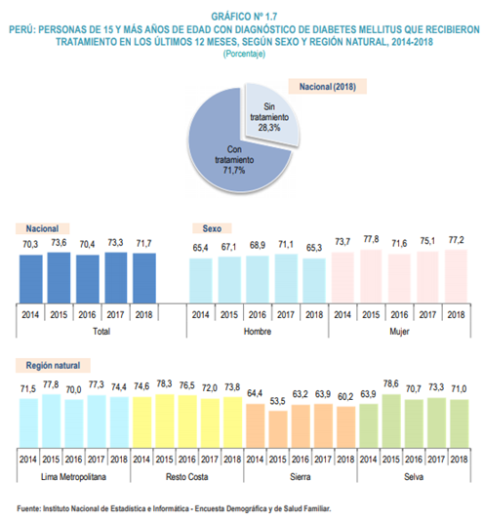

**Necesidades** 

* Costo de tratamiento

Para atender a la diabetes se requieren dosis de insulina, tiras reactivas y constantes evaluaciones médicas.

Sin embargo, a esta lista se pueden sumar las diálisis, amputaciones u otras cirugías complejas cuando el mal entra a una fase crítica por no llevar un control adecuado.

María Vernal, gerente de Producto Diabetes de Sanofi, dice que los gastos de los diabéticos que usan insulina anualmente dependen de la dosis.

Según Vernal, la dosis promedio actual es de 20 unidades diarias sumado a la adquisición de tiras reactivas para el auto monitoreo con glucómetro y exámenes auxiliares, podría resultar en promedio en una suma alrededor de S/1,500 a S/3,000 anuales.

No obstante, sostiene que es preciso dejar en claro que en pacientes con diabetes controlados el gasto es mucho menor

Las cifras puede llegar a ser incluso más altas si se observa el sistema de salud público.

De acuerdo con un estudio de Ispor, se calcula que un paciente diabético controlado le cuesta al Estado alrededor de S/1,392 al año; mientras que el gasto en un paciente no controlado asciende a S/19,661.

Por esto, dice Rosina Hinojosa, presidenta del Capítulo Peruano de Ispor, el control en un paciente diabético es crucial para prevenir complicaciones costosas y atender a más personas.

«En cualquier economía que se genera ahorro hay la posibilidad de invertir. Si las autoridades logran aumentar el número de pacientes controlados y reducir el número de pacientes no controlados, habrá ahorros para atender a más personas con diabetes que aún no son parte del sistema», añade.

* Doctores y hospitales

población de diabéticos con un tiempo promedio de enfermedad de 9.5 años, que eran atendidos en hospitales nacionales en los cuales hay gran actividad académica y personal no solo asistencial, sino también docente y estudiantes de medicina de pre y postgrado de diferentes nivel; solo la mitad conociera las causas la descompensación, el que solo el 9,68% conociera de manera adecuada las complicaciones potenciales (sólo uno de los pacientes mencionó al abandono de la medicación y otro paciente hizo referencia a las infecciones) o que el 16,13% aún creyera que la enfermedad es curable, o que más de la mitad desconociera las medidas no farmacológicas (actividad física y alimentación) muestran que los pacientes tienen un conocimiento deficiente de su enfermedad lo que de alguna manera se explica por el hecho referido por los pacientes que solo uno perteneciera a un club de diabetes y que 41.9% afirmara que sus conocimientos no los había adquirido de parte de personal de salud.

**Stake Holders -**

* Doctores

¿Consideran que el aumento de la enfermedad en las personas de 15 a 25 años puede ser un gran impacto al sistema de salud ACTUAL? ¿porqué?

¿Cuentan con la medicina para tratar con el enfermo en el momento o tienen que esperar por un tiempo prolongado?

Considerando que hay nuevas implementaciones y nuevas técnicas para tratar con esta enfermedad, ¿el personal se capacita adecuadamente para poder utilizarla?

* Familiares

¿Cómo es su dieta diaria?

¿Cambiaría la dieta en su familia para ayudar a su familiar con diabetes?

¿Notó algunos cambios durante el tratamiento de su familiar?

* Paciente

¿Cuánto tiempo tiene que esperar para que lo atiendan?

¿Cuánto gasta en su tratamiento?

¿Crees que la diabetes afecto en tu vida diaria?

¿Qué le preocupa de su enfermedad?

* Ministerio de la Salud

medidas ha tomado el ministerio de la salud frente a los casos de diabetes

La diabetes forma parte de las prioridades en salud pública

**Bibliografía**

**-**(1)<https://larepublica.pe/sociedad/1267159-censo-2017-san-juan-lurigancho-sigue-distrito-poblado-peru-inei/>

-(2)<http://proyectos.inei.gob.pe/web/biblioineipub/bancopub/Est/LIb0002/cap0103.htm>

-(3)<https://elcomercio.pe/lima/sucesos/hospital-san-juan-lurigancho-denuncian-abandono-historias-medicas-medicinas-noticia-542141-noticia/>

**-**<https://www.who.int/topics/diabetes_mellitus/es/>

-<https://infomercado.pe/cuanto-gastan-los-peruanos-en-el-tratamiento-de-la-diabetes/>

-<https://www.fundaciondiabetes.org/prensa/300/los-costes-de-la-diabetes><https://www.bbc.com/mundo/noticias/2016/04/160406_salud_diabetes_oms_lb>

-<https://gestion.pe/peru/dia-mundial-diabetes-gastan-peruanos-tratar-enfermedad-nndc-249919-noticia/>

-<https://www.who.int/es/news-room/fact-sheets/detail/diabetes>